16.05.2022г. Председатель МКУ «Палата имущественных и земельных отношений Верхнеуслонского муниципального района Республики Татарстан» Любовь Потапова приняла участие в очередном совещании «деловой понедельник» с руководителями предприятий и организаций, которое вел Глава Верхнеуслонского муниципального района Зиатдинов М.Г.
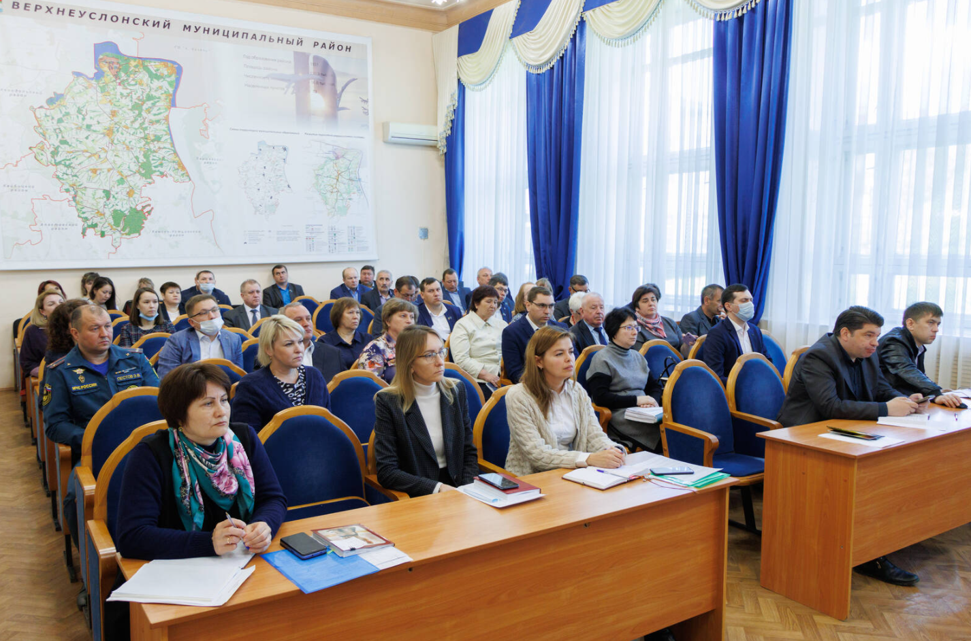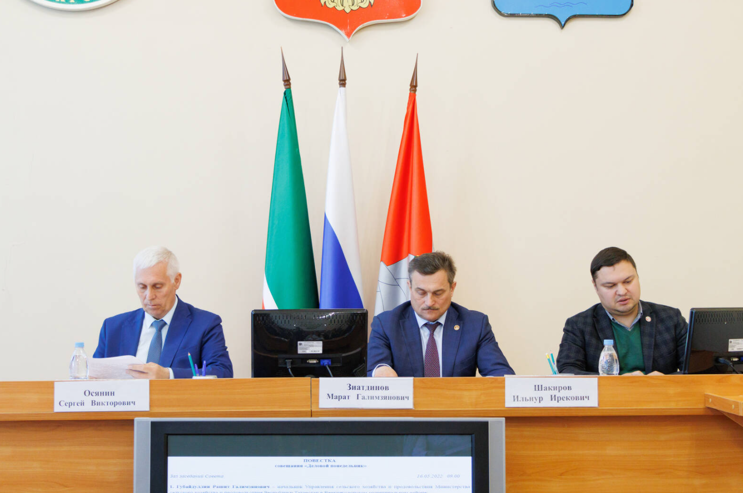
16.05.2022г. Председатель МКУ «Палата имущественных и земельных отношений Верхнеуслонского муниципального района Республики Татарстан» Любовь Потапова приняла участие в очередном совещании с главами сельских поселений, в ходе которого обсуждали сегодня вопросы хозяйственной деятельности.
С информацией об итогах участия в зональном семинаре-совещании и необходимом комплексе мер по развитию КФХ и ЛПХ выступил начальник Управления сельского хозяйства и продовольствия Министерства сельского хозяйства и продовольствия Республики Татарстан в Верхнеуслонском муниципальном районе Губайдуллин Рашит. Федотова Юлия - заместитель начальника отдела территориального развития Исполнительного комитета Верхнеуслонского муниципального района рассказала о подготовке пакета документов для проведения конкурсных процедур по самообложению и грантам. С вопросом о ходе подписки на периодические издания выступил Осянин Сергей - заместитель главы Верхнеуслонского муниципального района.

